**МИНИСТЕРСТВО ЦИФРОВОГО РАЗВИТИЯ СВЯЗИ И МАССОВЫХ КОММУНИКАЦИЙ**

**Ордена Трудового Красного Знамени**

**Федеральное государственное бюджетное образовательное учреждение высшего образования**

**«Московский технический университет связи и информатики»**

Кафедра «Математическая Кибернетика и Информационные технологии»

Лабораторная работа №8

Установка WSL и выполнение базовых команд

Выполнил: Студент группы

БВТ2402

Юдин Владимир

Москва

2024

**Цель работы**: Понять, как импортировать модули и пакеты в Python, научиться создавать собственные модули и пакеты, изучить способы использования модулей и пакетов для структурирования программы.

**Ход работы:**

**Задание 2: Создание и использование собственного модуля**

1. Откройте терминал WSL. Создайте новую директорию в вашем домашнем каталоге с им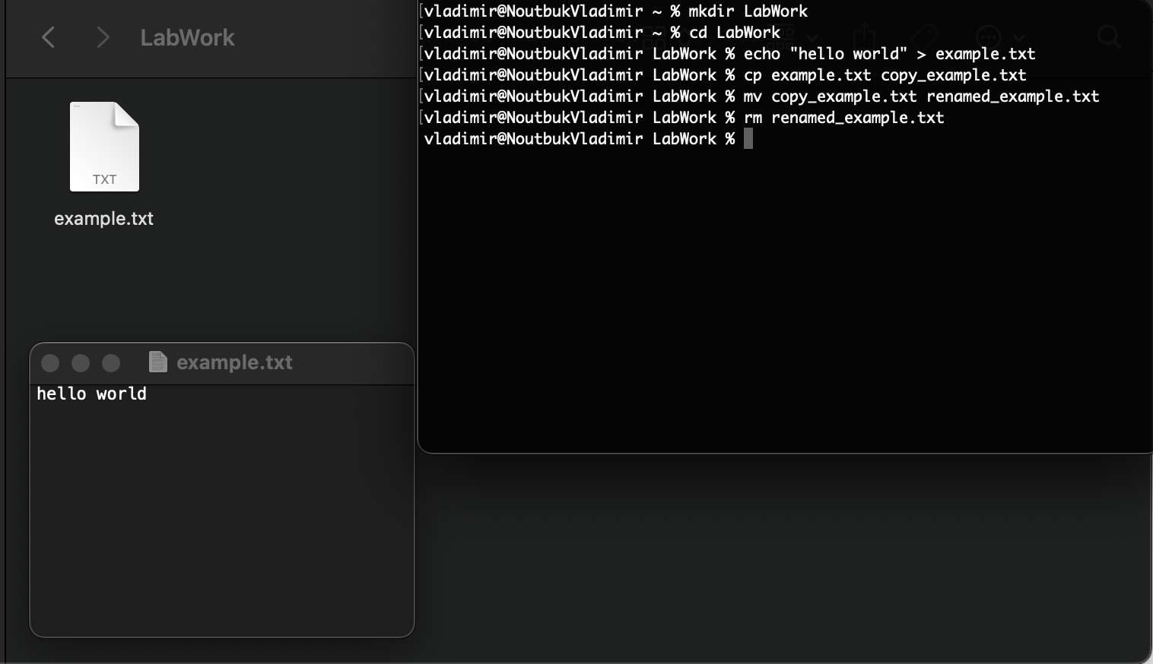енем **LabWork**.
2. Внутри созданной директории LabWork создайте текстовый файл с именем **example.txt**.
3. Используйте команду **echo** для добавления текста в файл: **Hello, World!**
4. Скопируйте файл **example.txt** в ту же директорию, но с новым именем **copy_example.txt.**
5. Переименуйте файл copy_example.txt в renamed_example.txt.
6. Удалите файл renamed_example.txt.

**Вывод:** Понял, как импортировать модули и пакеты в Python, научился создавать собственные модули и пакеты, изучил способы использования модулей и пакетов для структурирования программы.